El programa se basa en incorporar repartidores según sus datos para que posteriormente, al finalizar el programa sean almacenados en archivos de datos.

En este instructivo explicaremos como utilizar el programa “Incorporación_de_repartidores.exe”.

Primero se ejecuta el archivo “Incorporación_de_repartidores.exe”, luego se ingresa el DNI (Utilizando ejemplos de DNI Argentino en una rango de (1.000.000-100.000.000), el Nombre completo, la zona que este elija en un rango de 1 a 14, Patente argentina,es decir, de 6 o 7 caracteres, sin espacios, del vehículo y el modo de transporte empleado escrito de la siguiente forma: Auto (a), Camión (t), Moto (m) y Camioneta (c) y si se coloca DNI 0 se finalizará el ingreso de datos de los repartidores, esto se puede hacer desde el primer ingreso de datos de los repartidores.

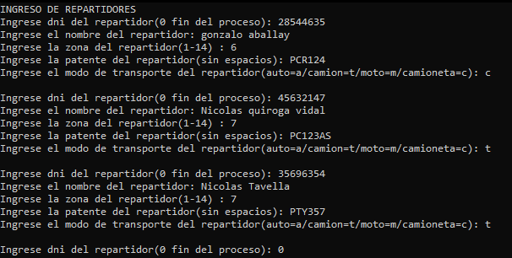

Aclaraciones:

1)Se decidió identificar los transportes como caracteres debido a que utilizamos un switch, en el cual nos pareció más conveniente el uso de caracteres que la palabra completa.

2)Se decidió usar la función isdigit y atoi para validar que la cadena de char sea exclusivamente de números y evitar caracteres de otro tipo

3) Las verificaciones en este programa no siempre funcionaban

